Лабораторная работа. Настройка базового протокола OSPFv2 для одной области

1. Топология

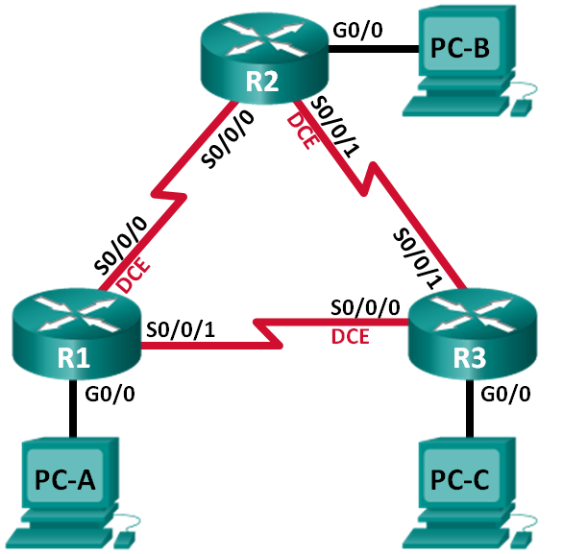

1. Таблица адресации

|  |  |  |  |  |
| --- | --- | --- | --- | --- |
| Устройство | Интерфейс | IP-адрес | Маска подсети | Шлюз по умолчанию |
| R1 | E0/0 ~~G0/0~~ | 192.168.1.1 | 255.255.255.0 | — |
| S1/0 ~~S0/0/0 (DCE)~~ | 192.168.12.1 | 255.255.255.252 | — |
| S1/1 ~~S0/0/1~~ | 192.168.13.1 | 255.255.255.252 | — |
| R2 | E0/0 ~~G0/0~~ | 192.168.2.1 | 255.255.255.0 | — |
| S1/0 ~~S0/0/0~~ | 192.168.12.2 | 255.255.255.252 | — |
| S1/1 ~~S0/0/1 (DCE)~~ | 192.168.23.1 | 255.255.255.252 | — |
| R3 | E0/0 ~~G0/0~~ | 192.168.3.1 | 255.255.255.0 | — |
| S1/0 ~~S0/0/0 (DCE)~~ | 192.168.13.2 | 255.255.255.252 | — |
| S1/1 ~~S0/0/1~~ | 192.168.23.2 | 255.255.255.252 | — |
| PC-A | NIC | 192.168.1.3 | 255.255.255.0 | 192.168.1.1 |
| PC-B | NIC | 192.168.2.3 | 255.255.255.0 | 192.168.2.1 |
| PC-C | NIC | 192.168.3.3 | 255.255.255.0 | 192.168.3.1 |

1. Задачи

Часть 1. Создание сети и настройка основных параметров устройства

Часть 2. Настройка и проверка маршрутизации OSPF

Часть 3. Изменение назначений идентификаторов маршрутизаторов

Часть 4. Настройка пассивных интерфейсов OSPF

Часть 5. Изменение метрик OSPF

1. Общие сведения/сценарий

Алгоритм кратчайшего пути (OSPF) — это протокол маршрутизации для IP-сетей на основе состояния канала. OSPFv2 определен для сетей протокола IPv4, а OSPFv3 — для сетей IPv6. OSPF обнаруживает изменения в топологии, например сбой канала, и быстро сходится в новой беспетлевой структуре маршрутизации. OSPF рассчитывает каждый маршрут с помощью алгоритма Дейкстры, т. е. алгоритма кратчайшего пути.

В этой лабораторной работе необходимо настроить топологию сети с маршрутизацией OSPFv2, изменить назначения идентификаторов маршрутизаторов, настроить пассивные интерфейсы, настроить метрики OSPF и использовать ряд команд интерфейса командной строки для вывода и проверки данных маршрутизации OSPF.

**Примечание**. В практических лабораторных работах CCNA используются маршрутизаторы с интегрированными сетевыми сервисами (ISR) Cisco 1941 с операционной системой Cisco IOS версии 15.2(4)M3 (образ universalk9). Допускается использование маршрутизаторов других моделей, а также других версий операционной системы Cisco IOS. В зависимости от модели устройства и версии Cisco IOS доступные команды и результаты их выполнения могут отличаться от тех, которые показаны в лабораторных работах. Точные идентификаторы интерфейсов см. в сводной таблице по интерфейсам маршрутизаторов в конце лабораторной работы.

**Примечание**. Убедитесь, что все настройки маршрутизаторов удалены и загрузочная конфигурация отсутствует. Если вы не уверены, обратитесь к инструктору.

1. Необходимые ресурсы

* 3 маршрутизатора (Cisco 1941 с операционной системой Cisco IOS версии 15.2(4)M3 (универсальный образ) или аналогичная модель)
* 3 ПК (Windows и программа эмуляции терминала, такая как Tera Term)
* Консольные кабели для настройки устройств Cisco IOS через консольные порты
* Кабели Ethernet и последовательные кабели согласно топологии

1. Создание сети и настройка основных параметров устройства

В части 1 вам предстоит создать топологию сети и настроить базовые параметры для ПК и маршрутизаторов.

* 1. Создайте сеть согласно топологии.
  2. Выполните запуск и перезагрузку маршрутизаторов.
  3. Произведите базовую настройку маршрутизаторов.
     1. Отключите DNS-поиск.

no ip domain-lookup

* + 1. Настройте имена устройств в соответствии с топологией.

Hostname R1

* + 1. Назначьте **class** в качестве пароля привилегированного режима EXEC.

enable secret class

Назначьте **cisco** в качестве паролей консоли и VTY.

line con 0

password cisco

login

line vty 0 4

password cisco

login

* + 1. Настройте баннерное сообщение дня (MOTD) для предупреждения пользователей о запрете несанкционированного доступа.

banner motd “This is a secure system. Authorized Access Only!”

Настройте **logging synchronous** на линии консоли.

line con 0

logging synchronous

Назначьте IP-адреса всем интерфейсам в соответствии с таблицей адресации.

int E0/0

ip address 192.168.1.1 255.255.255.0

no sh

int S1/0

ip address 192.168.12.1 255.255.255.252

no sh

int S1/1

ip address 192.168.13.1 255.255.255.252

no sh

* + 1. Настройте тактовую частоту на всех последовательных интерфейсах DCE на **128000**.

clock rate 128000

Скопируйте текущую конфигурацию в файл загрузочной конфигурации.

copy running-config startup-config

* 1. Настройте узлы ПК.

ip 192.168.1.3/24 192.168.1.1

* 1. Проверьте связь.

Маршрутизаторы должны успешно отправлять эхо-запросы друг другу, и все ПК должны успешно отправлять эхо-запросы на свои шлюзы по умолчанию. Компьютеры не могут отправлять эхо-запросы другим ПК, пока не настроена маршрутизация OSPF. При неудачном выполнении эхо-запросов выполните поиск и устранение неполадок.

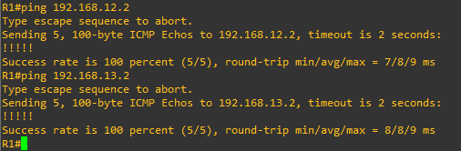

1. Настройка и проверка маршрутизации OSPF

В части 2 вам предстоит настроить маршрутизацию OSPFv2 на всех маршрутизаторах в сети, а затем убедиться, что таблицы маршрутизации правильно обновляются.

* 1. Настройте протокол OSPF на маршрутизаторе R1.
     1. Используйте команду **router ospf** в режиме глобальной конфигурации, чтобы включить протокол OSPF на маршрутизаторе R1.

R1(config)# **router ospf 1**

**Примечание**. Идентификатор процесса OSPF хранится локально и не имеет отношения к другим маршрутизаторам в сети.

* + 1. Настройте инструкции **network** для сетей на маршрутизаторе R1. Используйте идентификатор области, равный 0.

R1(config-router)# **network 192.168.1.0 0.0.0.255 area 0**

R1(config-router)# **network 192.168.12.0 0.0.0.3 area 0**

R1(config-router)# **network 192.168.13.0 0.0.0.3 area 0**

* 1. Настройте OSPF на маршрутизаторах R2 и R3.

Воспользуйтесь командой **router ospf** и добавьте инструкции **network** для сетей на маршрутизаторах R2 и R3. Когда маршрутизация OSPF будет настроена на R2 и R3, на маршрутизаторе R1 будут появятся сообщения об отношениях смежности.

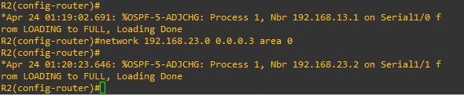

* 1. Проверьте информацию о соседних устройствах и маршрутизации OSPF.
     1. Выполните команду **show ip ospf neighbor**, чтобы убедиться, что на каждом маршрутизаторе другие маршрутизаторы сети указаны в качестве соседних устройств.

R1# **show ip ospf neighbor**

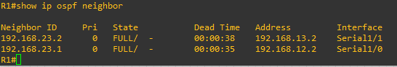

* + 1. Введите команду **show ip route**, чтобы убедиться, что все сети отображаются в таблице маршрутизации на всех маршрутизаторах.

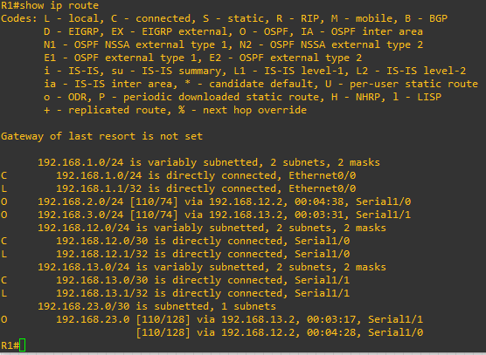

Какую команду вы бы применили, чтобы просмотреть в таблице маршрутизации только маршруты OSPF?

*show ip route ospf*

* 1. Проверьте параметры протокола OSPF.

Команда **show ip protocols** — быстрый способ проверки важнейшей информации о конфигурации OSPF. Эта информация содержит идентификатор процесса OSPF, идентификатор маршрутизатора, объявляемые маршрутизатором сети, соседние устройства, от который маршрутизатор получает обновления, а также административную дистанцию по умолчанию, для OSPF равную 110.

R1# **show ip protocols**

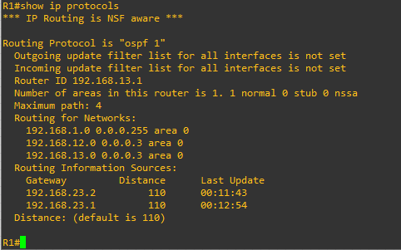

* 1. Проверьте данные процесса OSPF.

Используйте команду **show ip ospf** для проверки идентификатора процесса OSPF и идентификатора маршрутизатора. Эта команда отображает данные области OSPF и показывает время последнего расчёта алгоритма SPF.

R1# **show ip ospf**

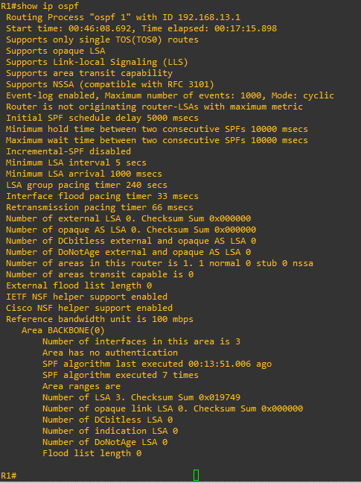

* 1. Проверьте параметры интерфейса OSPF.
     1. Введите команду **show ip ospf interface brief** для отображения сводки интерфейсов с поддержкой протокола OSPF.

R1# **show ip ospf interface brief**

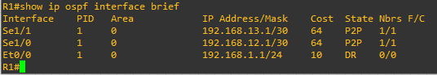

* + 1. Для получения более подробного списка всех интерфейсов с поддержкой протокола OSPF введите команду **show ip ospf interface**.

R1# **show ip ospf interface**

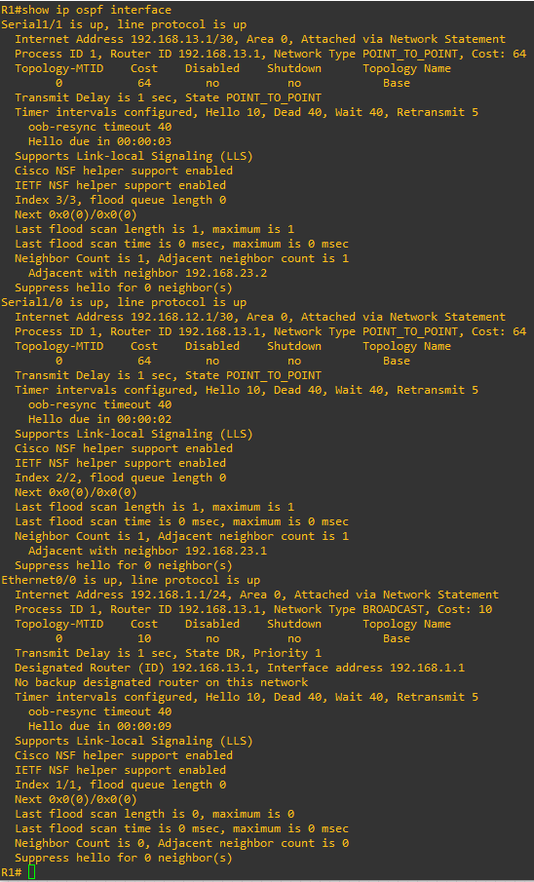

* 1. Проверьте наличие сквозного соединения.

Все компьютеры должны успешно отправлять эхо-запросы ко всем остальным компьютерам, указанным в топологии. При неудачном выполнении эхо-запросов выполните поиск и устранение неполадок.

**Примечание**. Для успешной передачи эхо-запросов может потребоваться отключение межсетевого экрана.

1. Изменение назначенных идентификаторов маршрутизаторов

Идентификатор OSPF-маршрутизатора используется для уникальной идентификации домена маршрутизации OSPF. Маршрутизаторам компании Cisco идентификатор назначается одним из трех способов и в следующем порядке:

* + - 1. IP-адрес, настроенный с помощью команды OSPF **router-id** (при наличии)
      2. Наибольший IP-адрес любого из loopback-адресов маршрутизатора (при наличии)
      3. Наибольший активный IP-адрес любого из физических интерфейсов маршрутизатора

Поскольку ни на одном из трех маршрутизаторов не настроены ID маршрутизатора или интерфейсы loopback, ID каждого маршрутизатора определяется наивысшим IP-адресом любого активного интерфейса.

В части 3 вам необходимо изменить назначение идентификатора OSPF-маршрутизатора с помощью loopback-адресов. Также мы воспользуемся командой **router-id** для смены идентификатора маршрутизатора.

* 1. Измените идентификаторы маршрутизатора с помощью loopback-адресов.
     1. Назначьте IP-адрес loopback-интерфейсу 0 для маршрутизатора R1.

R1(config)# **interface lo0**

R1(config-if)# **ip address 1.1.1.1 255.255.255.255**

R1(config-if)# **end**

* + 1. Назначьте IP-адреса loopback-интерфейсам 0 для маршрутизаторов R2 и R3. Используйте IP-адрес 2.2.2.2/32 для R2 и 3.3.3.3/32 для R3.
    2. Сохраните текущую конфигурацию в загрузочную конфигурацию на всех трех маршрутизаторах.

copy running-config startup-config

* + 1. Чтобы восстановить для идентификатора маршрутизатора использование loopback-адреса, необходимо перезагрузить маршрутизаторы. Выполните команду **reload** на всех трех маршрутизаторах. Нажмите клавишу ВВОД, чтобы подтвердить перезагрузку.
    2. После того как маршрутизатор завершит процесс перезагрузки, введите команду **show ip protocols**, чтобы просмотреть новый идентификатор маршрутизатора.

R1# **show ip protocols**

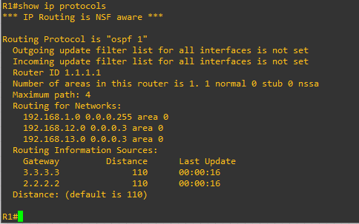

* + 1. Введите команду **show ip ospf neighbor**, чтобы просмотреть изменения идентификаторов соседних маршрутизаторов.

R1# **show ip ospf neighbor**

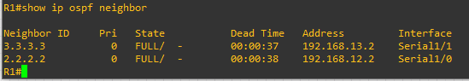

* 1. Измените идентификатор маршрутизатора R1 с помощью команды router-id.

Предпочтительным методом настройки идентификатора маршрутизатора является команда **router-id**.

* + 1. Чтобы переназначить идентификатор маршрутизатора R1, выполните на нем команду **router-id 11.11.11.11**. Обратите внимание на уведомление, которое появляется при выполнении команды **router-id**.

R1(config)# **router ospf 1**

R1(config-router)# **router-id 11.11.11.11**

Reload or use "clear ip ospf process" command, for this to take effect

R1(config)# **end**

* + 1. На экран будет выведено информационное сообщение о том, что необходимо либо перезагрузить маршрутизатор, либо воспользоваться командой **clear ip ospf process** для вступления этого изменения в силу. Введите команду **clear ip ospf process** на всех трех маршрутизаторах. Введите **yes**, чтобы подтвердить сброс, и нажмите клавишу ВВОД.
    2. Для маршрутизатор R2 настройте идентификатор **22.22.22.22**, а для маршрутизатора R3 настройте идентификатор **33.33.33.33**. Затем используйте команду **clear ip ospf process** для сброса процесса маршрутизации ospf.
    3. Введите команду **show ip protocols**, чтобы проверить, изменился ли идентификатор на маршрутизаторе R1.

R1# **show ip protocols**

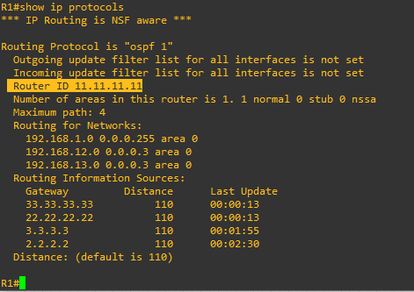

* + 1. Выполните команду **show ip ospf neighbor** на маршрутизаторе R1, чтобы убедиться, что новые идентификаторы для маршрутизаторов R2 и R3 содержатся в списке.

R1# **show ip ospf neighbor**

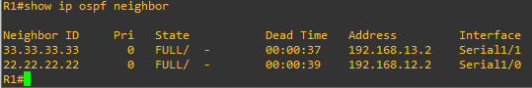

1. Настройка пассивных интерфейсов OSPF

Команда **passive-interface** запрещает отправку обновлений маршрутов через указанный интерфейс маршрутизатора. В большинстве случаев команда используется для уменьшения трафика в локальных сетях, поскольку им не нужно получать сообщения протокола динамической маршрутизации. В части 4 вам предстоит использовать команду **passive-interface** для настройки интерфейса в качестве пассивного. Также вы настроите OSPF таким образом, чтобы все интерфейсы маршрутизатора были пассивными по умолчанию, а затем включите объявления протокола маршрутизации OSPF для выбранных интерфейсов.

* 1. Настройте пассивный интерфейс.
     1. Введите команду **show ip ospf interface g0/0** на маршрутизаторе R1. Обратите внимание на таймер, указывающий время получения очередного пакета приветствия. Пакеты приветствия отправляются каждые 10 секунд и используются маршрутизаторами OSPF для проверки работоспособности соседних устройств.

R1# **show ip ospf interface g0/0**

GigabitEthernet0/0 is up, line protocol is up

Internet Address 192.168.1.1/24, Area 0, Attached via Network Statement

Process ID 1, Router ID 11.11.11.11, Network Type BROADCAST, Cost: 1

Topology-MTID Cost Disabled Shutdown Topology Name

0 1 no no Base

Transmit Delay is 1 sec, State DR, Priority 1

Designated Router (ID) 11.11.11.11, Interface address 192.168.1.1

No backup designated router on this network

Timer intervals configured, Hello 10, Dead 40, Wait 40, Retransmit 5

oob-resync timeout 40

Hello due in 00:00:02

Supports Link-local Signaling (LLS)

Cisco NSF helper support enabled

IETF NSF helper support enabled

Index 1/1, flood queue length 0

Next 0x0(0)/0x0(0)

Last flood scan length is 0, maximum is 0

Last flood scan time is 0 msec, maximum is 0 msec

Neighbor Count is 0, Adjacent neighbor count is 0

Suppress hello for 0 neighbor(s)

* + 1. Выполните команду **passive-interface**, чтобы интерфейс G0/0 маршрутизатора R1 стал пассивным.

R1(config)# **router ospf 1**

R1(config-router)# **passive-interface g0/0**

* + 1. Повторно выполните команду **show ip ospf interface g0/0**, чтобы убедиться, что интерфейс G0/0 стал пассивным.

R1# **show ip ospf interface g0/0**

GigabitEthernet0/0 is up, line protocol is up

Internet Address 192.168.1.1/24, Area 0, Attached via Network Statement

Process ID 1, Router ID 11.11.11.11, Network Type BROADCAST, Cost: 1

Topology-MTID Cost Disabled Shutdown Topology Name

0 1 no no Base

Transmit Delay is 1 sec, State DR, Priority 1

Designated Router (ID) 11.11.11.11, Interface address 192.168.1.1

No backup designated router on this network

Timer intervals configured, Hello 10, Dead 40, Wait 40, Retransmit 5

oob-resync timeout 40

No Hellos (Passive interface)

Supports Link-local Signaling (LLS)

Cisco NSF helper support enabled

IETF NSF helper support enabled

Index 1/1, flood queue length 0

Next 0x0(0)/0x0(0)

Last flood scan length is 0, maximum is 0

Last flood scan time is 0 msec, maximum is 0 msec

Neighbor Count is 0, Adjacent neighbor count is 0

Suppress hello for 0 neighbor(s)

* + 1. Введите команду **show ip route** на маршрутизаторах R2 и R3, чтобы убедиться, что маршрут к сети 192.168.1.0/24 остается доступным.

R2# **show ip route**

Codes: L - local, C - connected, S - static, R - RIP, M - mobile, B - BGP

D - EIGRP, EX - EIGRP external, O - OSPF, IA - OSPF inter area

N1 - OSPF NSSA external type 1, N2 - OSPF NSSA external type 2

E1 - OSPF external type 1, E2 - OSPF external type 2

i - IS-IS, su - IS-IS summary, L1 - IS-IS level-1, L2 - IS-IS level-2

ia - IS-IS inter area, * - candidate default, U - per-user static route

o - ODR, P - periodic downloaded static route, H - NHRP, l - LISP

+ - replicated route, % - next hop override

Gateway of last resort is not set

2.0.0.0/32 is subnetted, 1 subnets

C 2.2.2.2 is directly connected, Loopback0

O 192.168.1.0/24 [110/65] via 192.168.12.1, 00:58:32, Serial0/0/0

192.168.2.0/24 is variably subnetted, 2 subnets, 2 masks

C 192.168.2.0/24 is directly connected, GigabitEthernet0/0

L 192.168.2.1/32 is directly connected, GigabitEthernet0/0

O 192.168.3.0/24 [110/65] via 192.168.23.2, 00:58:19, Serial0/0/1

192.168.12.0/24 is variably subnetted, 2 subnets, 2 masks

C 192.168.12.0/30 is directly connected, Serial0/0/0

L 192.168.12.2/32 is directly connected, Serial0/0/0

192.168.13.0/30 is subnetted, 1 subnets

O 192.168.13.0 [110/128] via 192.168.23.2, 00:58:19, Serial0/0/1

[110/128] via 192.168.12.1, 00:58:32, Serial0/0/0

192.168.23.0/24 is variably subnetted, 2 subnets, 2 masks

C 192.168.23.0/30 is directly connected, Serial0/0/1

L 192.168.23.1/32 is directly connected, Serial0/0/1

* 1. Настройте на маршрутизаторе пассивный интерфейс в качестве интерфейса по умолчанию.
     1. Выполните команду **show ip ospf neighbor** на маршрутизаторе R1, чтобы убедиться, что R2 указан в качестве соседнего устройства OSPF.

R1# **show ip ospf neighbor**

Neighbor ID Pri State Dead Time Address Interface

33.33.33.33 0 FULL/ - 00:00:31 192.168.13.2 Serial0/0/1

22.22.22.22 0 FULL/ - 00:00:32 192.168.12.2 Serial0/0/0

* + 1. Введите команду **passive-interface default** на маршрутизаторе R2, чтобы задать настройку по умолчанию всех интерфейсов OSPF в качестве пассивных.

R2(config)# **router ospf 1**

R2(config-router)# **passive-interface default**

R2(config-router)#

*Apr 3 00:03:00.979: %OSPF-5-ADJCHG: Process 1, Nbr 11.11.11.11 on Serial0/0/0 from FULL to DOWN, Neighbor Down: Interface down or detached

*Apr 3 00:03:00.979: %OSPF-5-ADJCHG: Process 1, Nbr 33.33.33.33 on Serial0/0/1 from FULL to DOWN, Neighbor Down: Interface down or detached

* + 1. Повторно введите команду **show ip ospf neighbor** на маршрутизаторе R1. После истечения таймера простоя маршрутизатор R2 больше не будет указан как соседнее устройство OSPF.

R1# **show ip ospf neighbor**

Neighbor ID Pri State Dead Time Address Interface

33.33.33.33 0 FULL/ - 00:00:34 192.168.13.2 Serial0/0/1

* + 1. Выполните команду **show ip ospf interface S0/0/0** на маршрутизаторе R2, чтобы просмотреть состояние OSPF для интерфейса S0/0/0.

R2# **show ip ospf interface s0/0/0**

Serial0/0/0 is up, line protocol is up

Internet Address 192.168.12.2/30, Area 0, Attached via Network Statement

Process ID 1, Router ID 22.22.22.22, Network Type POINT_TO_POINT, Cost: 64

Topology-MTID Cost Disabled Shutdown Topology Name

0 64 no no Base

Transmit Delay is 1 sec, State POINT_TO_POINT

Timer intervals configured, Hello 10, Dead 40, Wait 40, Retransmit 5

oob-resync timeout 40

No Hellos (Passive interface)

Supports Link-local Signaling (LLS)

Cisco NSF helper support enabled

IETF NSF helper support enabled

Index 2/2, flood queue length 0

Next 0x0(0)/0x0(0)

Last flood scan length is 0, maximum is 0

Last flood scan time is 0 msec, maximum is 0 msec

Neighbor Count is 0, Adjacent neighbor count is 0

Suppress hello for 0 neighbor(s)

* + 1. Если все интерфейсы маршрутизатора R2 являются пассивными, то информация маршрутизации не будет объявляться. В этом случае у маршрутизаторов R1 и R3 теперь должен отсутствовать маршрут к сети 192.168.2.0/24. Это можно проверить командой **show ip route**.
    2. На маршрутизаторе R2 выполните команду **no passive-interface**, чтобы маршрутизатор отправлял и получал обновления маршрутизации OSPF. После ввода этой команды появится уведомление о том, что были установлены соседские отношения смежности с маршрутизатором R1.

R2(config)# **router ospf 1**

R2(config-router)# **no passive-interface s0/0/0**

R2(config-router)#

*Apr 3 00:18:03.463: %OSPF-5-ADJCHG: Process 1, Nbr 11.11.11.11 on Serial0/0/0 from LOADING to FULL, Loading Done

* + 1. Повторно выполните команды **show ip route** и **show ip ospf neighbor** на маршрутизаторах R1 и R3 и найдите маршрут к сети 192.168.2.0/24.

Какой интерфейс использует R3 для маршрута к сети 192.168.2.0/24? ____________

Чему равна суммарная метрика стоимости для сети 192.168.2.0/24 на R3? _________

Отображается ли маршрутизатор R2 как соседнее устройство OSPF на маршрутизаторе R1? ________

Отображается ли маршрутизатор R2 как соседнее устройство OSPF на маршрутизаторе R3? ________

Что дает вам эта информация?

____________________________________________________________________________________

____________________________________________________________________________________

____________________________________________________________________________________

____________________________________________________________________________________

* + 1. Настройте интерфейс S0/0/1 маршрутизатора R2 так, чтобы разрешить ему объявлять маршруты OSPF. Ниже запишите используемые команды.

____________________________________________________________________________________

____________________________________________________________________________________

* + 1. Повторно введите команду **show ip route** на маршрутизаторе R3.

Какой интерфейс использует R3 для маршрута к сети 192.168.2.0/24? ____________

Чему равна суммарная метрика стоимости для сети 192.168.2.0/24 на маршрутизаторе R3? Как она была рассчитана?

____________________________________________________________________________________

Отображается ли маршрутизатор R2 как сосед OSPF для маршрутизатора R3? ________

1. Изменение метрик OSPF

В части 5 необходимо изменить метрики OSPF с помощью команд **auto-cost reference-bandwidth**, **bandwidth** и **ip ospf cost**.

**Примечание**. В части 1 на всех интерфейсах DCE нужно было установить значение тактовой частоты 128000.

* 1. Измените заданную пропускную способность для маршрутизаторов.

Эталонная пропускная способность по умолчанию для OSPF равна 100 Мбит/с (скорость Fast Ethernet). Но скорость каналов в большинстве современных устройств сетевой инфраструктуры превышает 100 Мбит/c. Поскольку метрика стоимости OSPF должна быть целым числом, стоимость для всех каналов со скоростью передачи 100 Мбит/c и выше равна 1. Поэтому интерфейсы Fast Ethernet, Gigabit Ethernet и 10G Ethernet имеют одинаковую стоимость. Следовательно, для учета сетей с каналами, скорость которых превышает 100 Мбит/c, необходимо более высокое значение эталонной пропускной способности.

* + 1. Выполните команду **show interface** на маршрутизаторе R1, чтобы просмотреть значение пропускной способности по умолчанию для интерфейса G0/0.

R1# **show interface g0/0**

GigabitEthernet0/0 is up, line protocol is up

Hardware is CN Gigabit Ethernet, address is c471.fe45.7520 (bia c471.fe45.7520)

MTU 1500 bytes, BW 1000000 Kbit/sec, DLY 100 usec,

reliability 255/255, txload 1/255, rxload 1/255

Encapsulation ARPA, loopback not set

Keepalive set (10 sec)

Full Duplex, 100Mbps, media type is RJ45

output flow-control is unsupported, input flow-control is unsupported

ARP type: ARPA, ARP Timeout 04:00:00

Last input never, output 00:17:31, output hang never

Last clearing of show interface counters never

Input queue: 0/75/0/0 (size/max/drops/flushes); Total output drops: 0

Queueing strategy: fifo

Output queue: 0/40 (size/max)

5 minute input rate 0 bits/sec, 0 packets/sec

5 minute output rate 0 bits/sec, 0 packets/sec

0 packets input, 0 bytes, 0 no buffer

Received 0 broadcasts (0 IP multicasts)

0 runts, 0 giants, 0 throttles

0 input errors, 0 CRC, 0 frame, 0 overrun, 0 ignored

0 watchdog, 0 multicast, 0 pause input

279 packets output, 89865 bytes, 0 underruns

0 output errors, 0 collisions, 1 interface resets

0 unknown protocol drops

0 babbles, 0 late collision, 0 deferred

1 lost carrier, 0 no carrier, 0 pause output

0 output buffer failures, 0 output buffers swapped out

**Примечание**. Пропускная способность для интерфейса G0/0 может отличаться от значения, приведенного выше, если интерфейс ПК может поддерживать только скорость Fast Ethernet. Если интерфейс ПК не поддерживает скорость передачи 1 Гбит/с, то пропускная способность, скорее всего, будет отображаться как 100 000 Кбит/с.

* + 1. Введите команду **show ip route ospf** на маршрутизаторе R1, чтобы определить маршрут к сети 192.168.3.0/24.

R1# **show ip route ospf**

Codes: L - local, C - connected, S - static, R - RIP, M - mobile, B - BGP

D - EIGRP, EX - EIGRP external, O - OSPF, IA - OSPF inter area

N1 - OSPF NSSA external type 1, N2 - OSPF NSSA external type 2

E1 - OSPF external type 1, E2 - OSPF external type 2

i - IS-IS, su - IS-IS summary, L1 - IS-IS level-1, L2 - IS-IS level-2

ia - IS-IS inter area, * - candidate default, U - per-user static route

o - ODR, P - periodic downloaded static route, H - NHRP, l - LISP

+ - replicated route, % - next hop override

Gateway of last resort is not set

O 192.168.2.0/24 [110/65] via 192.168.12.2, 00:01:08, Serial0/0/0

O 192.168.3.0/24 [110/65] via 192.168.13.2, 00:00:57, Serial0/0/1

192.168.23.0/30 is subnetted, 1 subnets

O 192.168.23.0 [110/128] via 192.168.13.2, 00:00:57, Serial0/0/1

[110/128] via 192.168.12.2, 00:01:08, Serial0/0/0

**Примечание**. Суммарная стоимость маршрута к сети 192.168.3.0/24 от маршрутизатора R1 равна 65.

* + 1. Выполните команду **show ip ospf interface** на маршрутизаторе R3, чтобы определить стоимость маршрутизации для интерфейса G0/0.

R3# **show ip ospf interface g0/0**

GigabitEthernet0/0 is up, line protocol is up

Internet Address 192.168.3.1/24, Area 0, Attached via Network Statement

Process ID 1, Router ID 3.3.3.3, Network Type BROADCAST, Cost: 1

Topology-MTID Cost Disabled Shutdown Topology Name

0 1 no no Base

Transmit Delay is 1 sec, State DR, Priority 1

Designated Router (ID) 192.168.23.2, Interface address 192.168.3.1

No backup designated router on this network

Timer intervals configured, Hello 10, Dead 40, Wait 40, Retransmit 5

oob-resync timeout 40

Hello due in 00:00:05

Supports Link-local Signaling (LLS)

Cisco NSF helper support enabled

IETF NSF helper support enabled

Index 1/1, flood queue length 0

Next 0x0(0)/0x0(0)

Last flood scan length is 0, maximum is 0

Last flood scan time is 0 msec, maximum is 0 msec

Neighbor Count is 0, Adjacent neighbor count is 0

Suppress hello for 0 neighbor(s)

* + 1. Выполните команду **show ip ospf interface s0/0/1** на маршрутизаторе R1, чтобы просмотреть стоимость маршрутизации для интерфейса S0/0/1.

R1# **show ip ospf interface s0/0/1**

Serial0/0/1 is up, line protocol is up

Internet Address 192.168.13.1/30, Area 0, Attached via Network Statement

Process ID 1, Router ID 1.1.1.1, Network Type POINT_TO_POINT, Cost: 64

Topology-MTID Cost Disabled Shutdown Topology Name

0 64 no no Base

Transmit Delay is 1 sec, State POINT_TO_POINT

Timer intervals configured, Hello 10, Dead 40, Wait 40, Retransmit 5

oob-resync timeout 40

Hello due in 00:00:04

Supports Link-local Signaling (LLS)

Cisco NSF helper support enabled

IETF NSF helper support enabled

Index 3/3, flood queue length 0

Next 0x0(0)/0x0(0)

Last flood scan length is 1, maximum is 1

Last flood scan time is 0 msec, maximum is 0 msec

Neighbor Count is 1, Adjacent neighbor count is 1

Adjacent with neighbor 192.168.23.2

Suppress hello for 0 neighbor(s)

Как видно из результатов команды **show ip route**, сумма метрик стоимости этих двух интерфейсов является суммарной стоимостью маршрута к сети 192.168.3.0/24 для маршрутизатора R3, рассчитываемой по формуле 1 + 64 = 65.

* + 1. Чтобы изменить параметр эталонной пропускной способности по умолчанию, выполните команду **auto-cost reference-bandwidth 10000** на маршрутизаторе R1. С этим параметром стоимость интерфейсов 10 Гбит/с будет равна 1, стоимость интерфейсов 1 Гбит/с будет равна 10, а стоимость интерфейсов 100 Мбит/c будет равна 100.

R1(config)# **router ospf 1**

R1(config-router)# **auto-cost reference-bandwidth 10000**

% OSPF: Reference bandwidth is changed.

Please ensure reference bandwidth is consistent across all routers.

* + 1. Выполните команду **auto-cost reference-bandwidth 10000** на маршрутизаторах R2 и R3.
    2. Повторно выполните команду **show ip ospf interface**, чтобы просмотреть новую стоимость интерфейса G0/0 на R3 и интерфейса S0/0/1 на R1.

R3# **show ip ospf interface g0/0**

GigabitEthernet0/0 is up, line protocol is up

Internet Address 192.168.3.1/24, Area 0, Attached via Network Statement

Process ID 1, Router ID 3.3.3.3, Network Type BROADCAST, Cost: 10

Topology-MTID Cost Disabled Shutdown Topology Name

0 10 no no Base

Transmit Delay is 1 sec, State DR, Priority 1

Designated Router (ID) 192.168.23.2, Interface address 192.168.3.1

No backup designated router on this network

Timer intervals configured, Hello 10, Dead 40, Wait 40, Retransmit 5

oob-resync timeout 40

Hello due in 00:00:02

Supports Link-local Signaling (LLS)

Cisco NSF helper support enabled

IETF NSF helper support enabled

Index 1/1, flood queue length 0

Next 0x0(0)/0x0(0)

Last flood scan length is 0, maximum is 0

Last flood scan time is 0 msec, maximum is 0 msec

Neighbor Count is 0, Adjacent neighbor count is 0

Suppress hello for 0 neighbor(s)

**Примечание**. Если устройство, подключенное к интерфейсу G0/0, не поддерживает скорость Gigabit Ethernet, то стоимость будет отличаться от показанного результата. Например, для скорости Fast Ethernet (100 Мбит/c) стоимость будет равна 100.

R1# **show ip ospf interface s0/0/1**

Serial0/0/1 is up, line protocol is up

Internet Address 192.168.13.1/30, Area 0, Attached via Network Statement

Process ID 1, Router ID 1.1.1.1, Network Type POINT_TO_POINT, Cost: 6476

Topology-MTID Cost Disabled Shutdown Topology Name

0 6476 no no Base

Transmit Delay is 1 sec, State POINT_TO_POINT

Timer intervals configured, Hello 10, Dead 40, Wait 40, Retransmit 5

oob-resync timeout 40

Hello due in 00:00:05

Supports Link-local Signaling (LLS)

Cisco NSF helper support enabled

IETF NSF helper support enabled

Index 3/3, flood queue length 0

Next 0x0(0)/0x0(0)

Last flood scan length is 1, maximum is 1

Last flood scan time is 0 msec, maximum is 0 msec

Neighbor Count is 1, Adjacent neighbor count is 1

Adjacent with neighbor 192.168.23.2

Suppress hello for 0 neighbor(s)

* + 1. Повторно введите команду **show ip route ospf** для просмотра новой накопленной стоимости для маршрута 192.168.3.0/24 (10 + 6476 = 6486).

**Примечание**. Если устройство, подключённое к интерфейсу G0/0, не поддерживает скорость Gigabit Ethernet, то стоимость будет отличаться от того, что отображается в выходных данных. Например, если интерфейс G0/0 работает на скорости Fast Ethernet (100 Мбит/c), то суммарная стоимость будет равна 6576.

R1# **show ip route ospf**

Codes: L - local, C - connected, S - static, R - RIP, M - mobile, B - BGP

D - EIGRP, EX - EIGRP external, O - OSPF, IA - OSPF inter area

N1 - OSPF NSSA external type 1, N2 - OSPF NSSA external type 2

E1 - OSPF external type 1, E2 - OSPF external type 2

i - IS-IS, su - IS-IS summary, L1 - IS-IS level-1, L2 - IS-IS level-2

ia - IS-IS inter area, * - candidate default, U - per-user static route

o - ODR, P - periodic downloaded static route, H - NHRP, l - LISP

+ - replicated route, % - next hop override

Gateway of last resort is not set

O 192.168.2.0/24 [110/6486] via 192.168.12.2, 00:05:40, Serial0/0/0

O 192.168.3.0/24 [110/6486] via 192.168.13.2, 00:01:08, Serial0/0/1

192.168.23.0/30 is subnetted, 1 subnets

O 192.168.23.0 [110/12952] via 192.168.13.2, 00:05:17, Serial0/0/1

[110/12952] via 192.168.12.2, 00:05:17, Serial0/0/

**Примечание**. Изменение на маршрутизаторах эталонной пропускной способности по умолчанию с 100 на 10 000 меняет суммарные стоимости всех маршрутизаторов в 100 раз, но стоимость каждого канала и маршрута интерфейса теперь рассчитывается точнее.

* + 1. Чтобы восстановить для эталонной пропускной способности значение по умолчанию, на всех трех маршрутизаторах выполните команду **auto-cost reference-bandwidth 100**.

R1(config)# **router ospf 1**

R1(config-router)# **auto-cost reference-bandwidth 100**

% OSPF: Reference bandwidth is changed.

Please ensure reference bandwidth is consistent across all routers.

Почему может понадобиться изменить эталонную пропускную способность OSPF по умолчанию?

_______________________________________________________________________________________

_______________________________________________________________________________________

* 1. Измените пропускную способность для интерфейса.

На большинстве последовательных каналов показатель пропускной способности по умолчанию будет равен 1544 Кбит/с (как для T1). Если скорость последовательного канала в действительности отличается, то для правильного расчёта стоимости маршрута в OSPF необходимо изменить значение пропускной способности, чтобы оно было равно фактической скорости. Используйте команду **bandwidth** для регулирования настройки пропускной способности на том или ином интерфейсе.

**Примечание**. Распространенное заблуждение — предполагать, что команда **bandwidth** изменит физическую пропускную способность (или скорость) канала связи. Эта команда изменяет только метрику пропускной способности, используемую алгоритмом OSPF для расчёта стоимости маршрутизации, но не меняет фактическую пропускную способность (скорость) канала.

* + 1. Выполните команду **show interface s0/0/0** на маршрутизаторе R1, чтобы просмотреть текущую пропускную способность на интерфейсе S0/0/0. Хотя тактовая частота (скорость передачи данных) для этого интерфейса была задана равной 128 Кбит/с, пропускная способность по-прежнему показывается как 1544 Кбит/с.

R1# **show interface s0/0/0**

Serial0/0/0 is up, line protocol is up

Hardware is WIC MBRD Serial

Internet address is 192.168.12.1/30

MTU 1500 bytes, BW 1544 Kbit/sec, DLY 20000 usec,

reliability 255/255, txload 1/255, rxload 1/255

Encapsulation HDLC, loopback not set

Keepalive set (10 sec)

<выходные данные опущены>

* + 1. Введите команду **show ip route ospf** на маршрутизаторе R1 для просмотра накопленной стоимости маршрута к сети 192.168.23.0/24 с использованием интерфейса S0/0/0. Обратите внимание, что к сети 192.168.23.0/24 есть два маршрута с равной стоимостью (128): один через интерфейс S0/0/0, а другой через S0/0/1.

R1# **show ip route ospf**

Codes: L - local, C - connected, S - static, R - RIP, M - mobile, B - BGP

D - EIGRP, EX - EIGRP external, O - OSPF, IA - OSPF inter area

N1 - OSPF NSSA external type 1, N2 - OSPF NSSA external type 2

E1 - OSPF external type 1, E2 - OSPF external type 2

i - IS-IS, su - IS-IS summary, L1 - IS-IS level-1, L2 - IS-IS level-2

ia - IS-IS inter area, * - candidate default, U - per-user static route

o - ODR, P - periodic downloaded static route, H - NHRP, l - LISP

+ - replicated route, % - next hop override

Gateway of last resort is not set

O 192.168.2.0/24 [110/65] via 192.168.12.2, 00:00:26, Serial0/0/0

O 192.168.3.0/24 [110/65] via 192.168.13.2, 00:00:26, Serial0/0/1

192.168.23.0/30 is subnetted, 1 subnets

O 192.168.23.0 [110/128] via 192.168.13.2, 00:00:26, Serial0/0/1

[110/128] via 192.168.12.2, 00:00:26, Serial0/0/0

* + 1. Выполните команду **bandwidth 128**, чтобы установить для интерфейса S0/0/0 пропускную способность равной 128 Кбит/c.

R1(config)# **interface s0/0/0**

R1(config-if)# **bandwidth 128**

* + 1. Повторно введите команду **show ip route ospf**. В таблице маршрутизации больше не показывается маршрут к сети 192.168.23.0/24 через интерфейс S0/0/0. Это связано с тем, что оптимальный маршрут с наименьшей стоимостью проложен через S0/0/1.

R1# **show ip route ospf**

Codes: L - local, C - connected, S - static, R - RIP, M - mobile, B - BGP

D - EIGRP, EX - EIGRP external, O - OSPF, IA - OSPF inter area

N1 - OSPF NSSA external type 1, N2 - OSPF NSSA external type 2

E1 - OSPF external type 1, E2 - OSPF external type 2

i - IS-IS, su - IS-IS summary, L1 - IS-IS level-1, L2 - IS-IS level-2

ia - IS-IS inter area, * - candidate default, U - per-user static route

o - ODR, P - periodic downloaded static route, H - NHRP, l - LISP

+ - replicated route, % - next hop override

Gateway of last resort is not set

O 192.168.2.0/24 [110/129] via 192.168.12.2, 00:01:47, Serial0/0/0

O 192.168.3.0/24 [110/65] via 192.168.13.2, 00:04:51, Serial0/0/1

192.168.23.0/30 is subnetted, 1 subnets

O 192.168.23.0 [110/128] via 192.168.13.2, 00:04:51, Serial0/0/1

* + 1. Введите команду **show ip ospf interface brief**. Стоимость для интерфейса S0/0/0 изменилась с 64 на 781, что является точным представлением стоимости скорости канала.

R1# **show ip ospf interface brief**

Interface PID Area IP Address/Mask Cost State Nbrs F/C

Se0/0/1 1 0 192.168.13.1/30 64 P2P 1/1

Se0/0/0 1 0 192.168.12.1/30 781 P2P 1/1

Gi0/0 1 0 192.168.1.1/24 1 DR 0/0

* + 1. Измените на маршрутизаторе R1 пропускную способность для интерфейса S0/0/1 на значение, равное значению для интерфейса S0/0/0.
    2. Повторно введите команду **show ip route ospf** для просмотра накопленной стоимости обоих маршрутов к сети 192.168.23.0/24. Обратите внимание, что к сети 192.168.23.0/24 есть два маршрута с равной стоимостью (845): один через интерфейс S0/0/0, а другой через S0/0/1.

R1# **show ip route ospf**

Codes: L - local, C - connected, S - static, R - RIP, M - mobile, B - BGP

D - EIGRP, EX - EIGRP external, O - OSPF, IA - OSPF inter area

N1 - OSPF NSSA external type 1, N2 - OSPF NSSA external type 2

E1 - OSPF external type 1, E2 - OSPF external type 2

i - IS-IS, su - IS-IS summary, L1 - IS-IS level-1, L2 - IS-IS level-2

ia - IS-IS inter area, * - candidate default, U - per-user static route

o - ODR, P - periodic downloaded static route, H - NHRP, l - LISP

+ - replicated route, % - next hop override

Gateway of last resort is not set

O 192.168.2.0/24 [110/782] via 192.168.12.2, 00:00:09, Serial0/0/0

O 192.168.3.0/24 [110/782] via 192.168.13.2, 00:00:09, Serial0/0/1

192.168.23.0/30 is subnetted, 1 subnets

O 192.168.23.0 [110/845] via 192.168.13.2, 00:00:09, Serial0/0/1

[110/845] via 192.168.12.2, 00:00:09, Serial0/0/0

Объясните, как были рассчитаны стоимости маршрутов от маршрутизатора R1 для сетей 192.168.3.0/24 и 192.168.23.0/30.

____________________________________________________________________________________

____________________________________________________________________________________

____________________________________________________________________________________

* + 1. Введите команду **show ip route ospf** на маршрутизаторе R3. Суммарная стоимость для сети 192.168.1.0/24 по-прежнему равна 65. В отличие от команды **clock rate**, команду **bandwidth** требуется применить на каждой стороне последовательного канала связи.

R3# **show ip route ospf**

Codes: L - local, C - connected, S - static, R - RIP, M - mobile, B - BGP

D - EIGRP, EX - EIGRP external, O - OSPF, IA - OSPF inter area

N1 - OSPF NSSA external type 1, N2 - OSPF NSSA external type 2

E1 - OSPF external type 1, E2 - OSPF external type 2

i - IS-IS, su - IS-IS summary, L1 - IS-IS level-1, L2 - IS-IS level-2

ia - IS-IS inter area, * - candidate default, U - per-user static route

o - ODR, P - periodic downloaded static route, H - NHRP, l - LISP

+ - replicated route, % - next hop override

Gateway of last resort is not set

O 192.168.1.0/24 [110/65] via 192.168.13.1, 00:30:58, Serial0/0/0

O 192.168.2.0/24 [110/65] via 192.168.23.1, 00:30:58, Serial0/0/1

192.168.12.0/30 is subnetted, 1 subnets

O 192.168.12.0 [110/128] via 192.168.23.1, 00:30:58, Serial0/0/1

[110/128] via 192.168.13.1, 00:30:58, Serial0/0/0

* + 1. Выполните команду **bandwidth 128** для всех остальных последовательных интерфейсов в топологии.

Чему равна новая суммарная стоимость для сети 192.168.23.0/24 на R1? Почему?

____________________________________________________________________________________

____________________________________________________________________________________

* 1. Измените стоимость маршрута.

Для расчёта стоимости канала по умолчанию OSPF использует значение пропускной способности. Но этот расчёт можно изменить, вручную задав стоимость канала с помощью команды **ip ospf cost**. Подобно команде **bandwidth**, команда **ip ospf cost** влияет только на ту сторону канала, где она была применена.

* + 1. Введите команду **show ip route ospf** на маршрутизаторе R1.

R1# **show ip route ospf**

Codes: L - local, C - connected, S - static, R - RIP, M - mobile, B - BGP

D - EIGRP, EX - EIGRP external, O - OSPF, IA - OSPF inter area

N1 - OSPF NSSA external type 1, N2 - OSPF NSSA external type 2

E1 - OSPF external type 1, E2 - OSPF external type 2

i - IS-IS, su - IS-IS summary, L1 - IS-IS level-1, L2 - IS-IS level-2

ia - IS-IS inter area, * - candidate default, U - per-user static route

o - ODR, P - periodic downloaded static route, H - NHRP, l - LISP

+ - replicated route, % - next hop override

Gateway of last resort is not set

O 192.168.2.0/24 [110/782] via 192.168.12.2, 00:00:26, Serial0/0/0

O 192.168.3.0/24 [110/782] via 192.168.13.2, 00:02:50, Serial0/0/1

192.168.23.0/30 is subnetted, 1 subnets

O 192.168.23.0 [110/1562] via 192.168.13.2, 00:02:40, Serial0/0/1

[110/1562] via 192.168.12.2, 00:02:40, Serial0/0/0

* + 1. Выполните команду **ip ospf cost 1565** для интерфейса S0/0/1 маршрутизатора R1. Стоимость 1565 оказывается выше суммарной стоимости маршрута, проходящего через маршрутизатор R2 (1562).

R1(config)# **interface s0/0/1**

R1(config-if)# **ip ospf cost 1565**

* + 1. Повторно введите команду **show ip route ospf** на маршрутизаторе R1, чтобы отобразить изменения, внесенные в таблицу маршрутизации. Теперь все маршруты OSPF для маршрутизатора R1 проходят через маршрутизатор R2.

R1# **show ip route ospf**

Codes: L - local, C - connected, S - static, R - RIP, M - mobile, B - BGP

D - EIGRP, EX - EIGRP external, O - OSPF, IA - OSPF inter area

N1 - OSPF NSSA external type 1, N2 - OSPF NSSA external type 2

E1 - OSPF external type 1, E2 - OSPF external type 2

i - IS-IS, su - IS-IS summary, L1 - IS-IS level-1, L2 - IS-IS level-2

ia - IS-IS inter area, * - candidate default, U - per-user static route

o - ODR, P - periodic downloaded static route, H - NHRP, l - LISP

+ - replicated route, % - next hop override

Gateway of last resort is not set

O 192.168.2.0/24 [110/782] via 192.168.12.2, 00:02:06, Serial0/0/0

O 192.168.3.0/24 [110/1563] via 192.168.12.2, 00:05:31, Serial0/0/0

192.168.23.0/30 is subnetted, 1 subnets

O 192.168.23.0 [110/1562] via 192.168.12.2, 01:14:02, Serial0/0/0

**Примечание**. Изменение метрик стоимости канала с помощью команды **ip ospf cost** — это наиболее простой и предпочтительный способ изменения стоимости маршрутов OSPF. Помимо изменения стоимости, используя пропускную способность, у сетевого администратора могут быть другие причины для изменения стоимости маршрута. Например, предпочтение конкретного поставщика услуг или фактическая стоимость канала или маршрута в денежном выражении.

Почему маршрут к сети 192.168.3.0/24 от маршрутизатора R1 теперь проходит через R2?

_______________________________________________________________________________________

_______________________________________________________________________________________

_______________________________________________________________________________________

1. Вопросы для повторения
   1. Почему так важно управлять назначением идентификатора маршрутизатора при использовании протокола OSPF?

_______________________________________________________________________________________

_______________________________________________________________________________________

_______________________________________________________________________________________

_______________________________________________________________________________________

* 1. Почему в этой лабораторной работе не рассматривается процесс выбора DR/BDR?

_______________________________________________________________________________________

_______________________________________________________________________________________

_______________________________________________________________________________________

* 1. Почему рекомендуется настраивать интерфейс OSPF как пассивный?

_______________________________________________________________________________________

_______________________________________________________________________________________

_______________________________________________________________________________________

1. Сводная таблица по интерфейсам маршрутизаторов

|  |  |  |  |  |
| --- | --- | --- | --- | --- |
| Сводная таблица по интерфейсам маршрутизаторов | | | | |
| Модель маршрутизатора | Интерфейс Ethernet № 1 | Интерфейс Ethernet № 2 | Последовательный интерфейс № 1 | Последовательный интерфейс № 2 |
| 1800 | Fast Ethernet 0/0 (F0/0) | Fast Ethernet 0/1 (F0/1) | Serial 0/0/0 (S0/0/0) | Serial 0/0/1 (S0/0/1) |
| 1900 | Gigabit Ethernet 0/0 (G0/0) | Gigabit Ethernet 0/1 (G0/1) | Serial 0/0/0 (S0/0/0) | Serial 0/0/1 (S0/0/1) |
| 2801 | Fast Ethernet 0/0 (F0/0) | Fast Ethernet 0/1 (F0/1) | Serial 0/1/0 (S0/1/0) | Serial 0/1/1 (S0/1/1) |
| 2811 | Fast Ethernet 0/0 (F0/0) | Fast Ethernet 0/1 (F0/1) | Serial 0/0/0 (S0/0/0) | Serial 0/0/1 (S0/0/1) |
| 2900 | Gigabit Ethernet 0/0 (G0/0) | Gigabit Ethernet 0/1 (G0/1) | Serial 0/0/0 (S0/0/0) | Serial 0/0/1 (S0/0/1) |
| **Примечание**. Чтобы определить конфигурацию маршрутизатора, можно посмотреть на интерфейсы и установить тип маршрутизатора и количество его интерфейсов. Перечислить все варианты конфигураций для каждого класса маршрутизаторов невозможно. Эта таблица содержит идентификаторы для возможных вариантов интерфейсов Ethernet и последовательных интерфейсов на устройстве. Другие типы интерфейсов в таблице не представлены, хотя они могут присутствовать в данном конкретном маршрутизаторе. В качестве примера можно привести интерфейс ISDN BRI. Строка в скобках — это официальное сокращение, которое можно использовать в командах Cisco IOS для обозначения интерфейса. | | | | |